1. **INTRODUCCION:**
2. **OBJETIVO:** Dar a conocer las directrices básicas de la radicación a la radicación de documentos correspondientes a declaraciones de la ley 1448 de 2011, con el fin de disminuir el volumen de errores que se presentan en el proceso
3. **DEFINICIONES:** (obligatorio)(Significado de términos o conceptos necesarios)

* **FUD:** (Formato Único de Declaración) Es el formato en el cual se consigna los datos básicos que permitan la obtención, desde un enfoque diferencial, de la información necesaria  para una correcta valoración y facilite la determinación las medidas de asistencia atención y reparación que se adecuen al daño sufrido y las necesidades de las victimas (Decreto 4800 de 2011 articulo 29)
* **RUV:** (Registro Único de Victimas) es una herramienta administrativa que soporta el procedimiento de registro de las victimas (Decreto 4800 de 2011 articulo 16)
* **ASDOC:** Sistema de información que permite realizar la gestión de procesos del operador (radicación) e internos para la subdirección de valoración y registro. Este sistema comprende los módulos de: radicación (declaraciones, novedades, recursos, notificaciones, etc.), digitalización de documentos, gestión de documentos, consultas de imágenes entre otros.
* **HALLAZGOS:** Son las inconsistencias que se encuentran entre los documentos recepcionados y los documentos relacionados en la hoja remisoria.

1. **DESARROLLO**
   1. **Recepción documental**

En la recepción documental, se identificarán varios tipos de documentos:

* Declaración individual
* Declaraciones toma en línea
* Notificaciones
* Resoluciones
* Recursos
* Tutelas
* Declaraciones colectivas
* Declaraciones connacionales
* Novedades
* Respuestas devoluciones
* Sentencias*
* Otros

Las directrices que se relacionan en adelante, hacen referencia al trámite que se debe realizar con los tipos de documentos:

1. Declaración individual
2. Declaración masiva
3. Declaraciones toma en línea
4. Declaraciones colectivas
5. Declaraciones connacionales
6. Sentencias

Nota: *Las sentencias no llegan por ventanilla, estas son entregadas al proceso en medio digital.

1. **Declaración individual**

**Formato básico**

Hoja 1 de 4

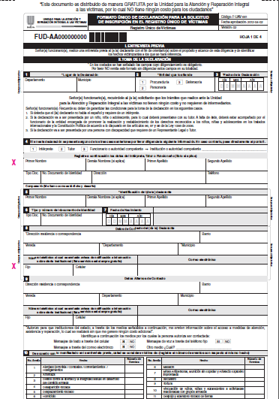

Hoja 2 de 4

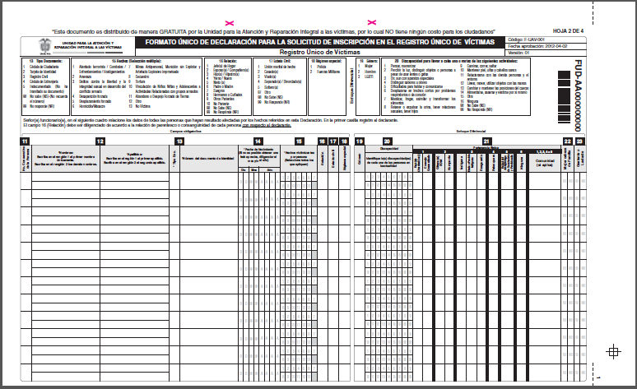

Hoja 3 de 4

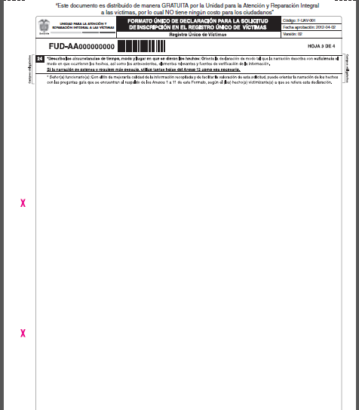

Hoja 4 de 4

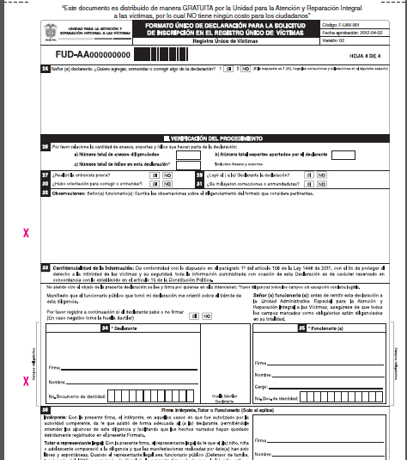

Anexos* - 13

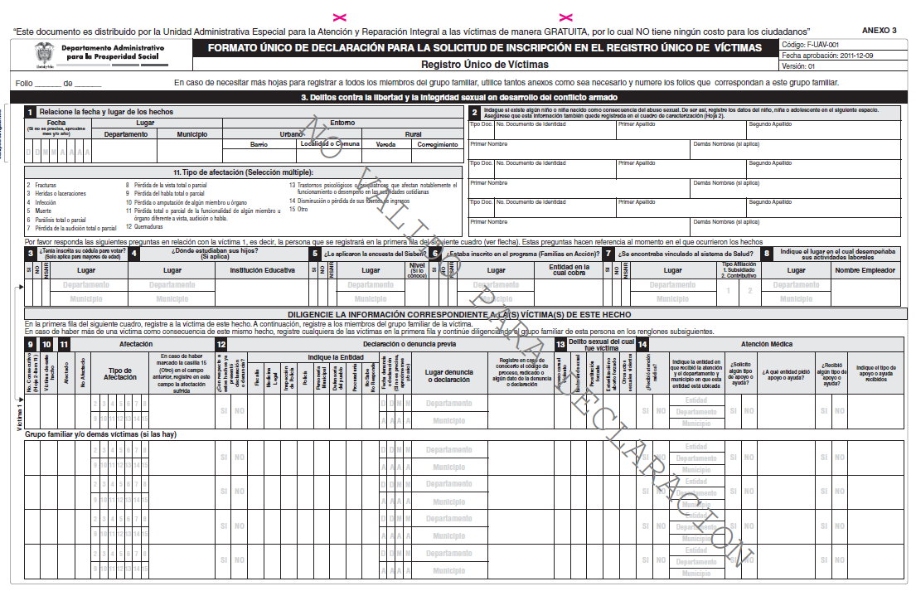

*Las declaraciones pueden llegar con diferente cantidad de anexos; esto depende de los hechos victimizantes declarados.

1. Acto terrorista / Atentados / Combates / Enfrentamientos / Hostigamientos

2. Amenaza

3. Delitos contra la libertad y la integridad sexual en desarrollo del conflicto armado

4. Desaparición Forzada

5. Desplazamiento Forzado

6. Homicidio – Masacre

7. Minas antipersonal, municipio sin explotar y artefacto explosivo improvisado

8. Secuestro.

9. Tortura.

10. Vinculación de niños, niñas y adolescentes a actividades relacionadas con grupos armados.

11. Despojo y/o abandono forzado de bines de bienes muebles e inmuebles.

12. Narración de hechos.

13. Formato de censo para eventos masivos- caracterización básica por hogar afectado

**Soportes*:**

Las declaraciones pueden traer consigo algunos documentos como complemento a la declaración, (fotocopias de documentos de identidad, certificados, fotografías, etc.) estos los identificamos como “Soportes”

**Registro civil**

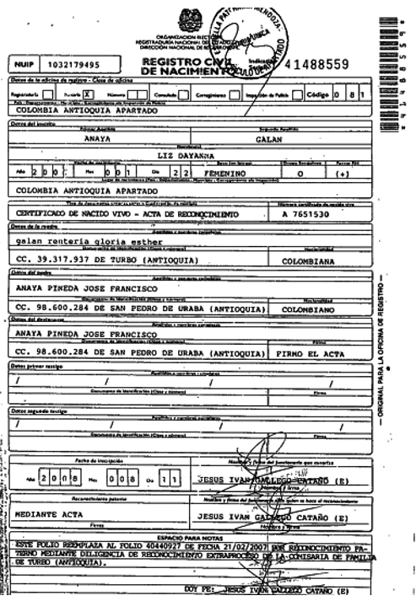

**Cédula de Ciudadanía**

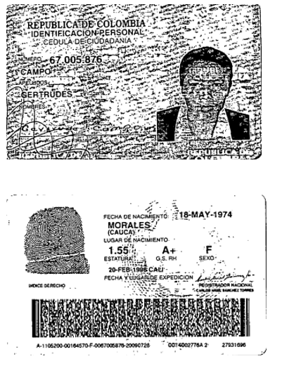

**Tarjeta de identidad**

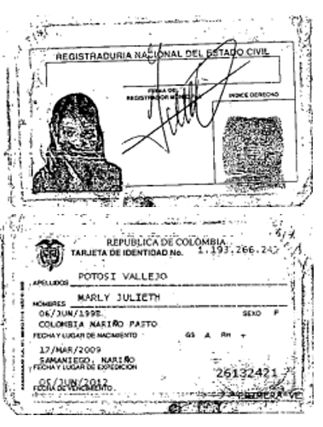

**Certificado de defunción**

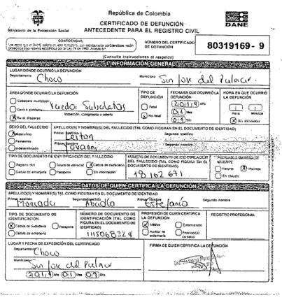

1. **Declaración masiva**

Las declaraciones de tipo masivas se reciben en el formato de declaración individual, pero además una o varias de las siguientes particularidades:

a). La declaración contiene uno o más anexos No.13

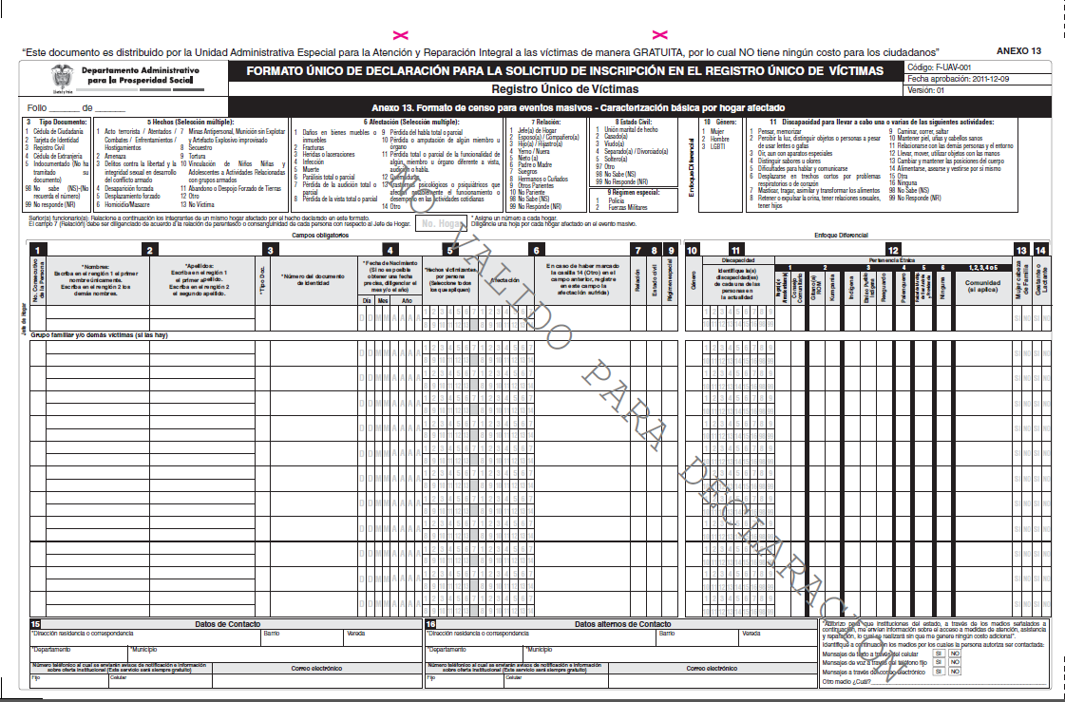

b). La declaración tiene un censo adjunto

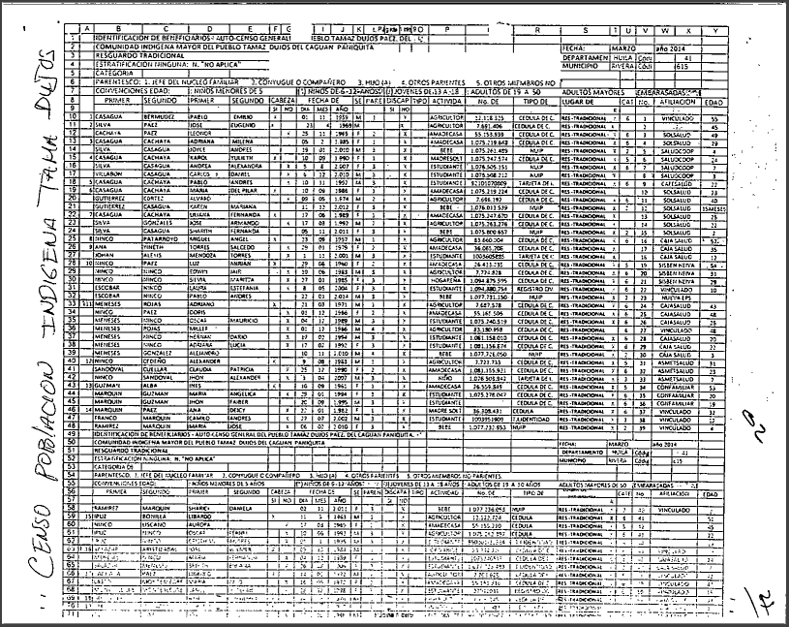

c). La declaración está marcada con el texto “Masivo”.



*Si el masivo no trae la tapa “masivo” será necesario elaborar la misma en la clasificación documental.

* 1. **Alistamiento**

Luego de haber realizado la clasificación documental, es necesario realizar una verificación o punteo de los documentos recibidos versus lo relacionado en el oficio remisorio, en caso de encontrar alguna diferencia se deberá registrar el hallazgo y tramitar su respectiva solución.

Los hallazgos que se pueden encontrar son:

1. Documento relacionado en oficio remisorio sin el soporte físico.
2. Paquete documental recibido sin oficio remisorio.
3. Documento físico recibido, no relacionado en oficio remisorio.
   1. **Radicación**

A continuación se describen los pasos para realizar la radicación de cada una de las declaraciones, en caso de no contar con alguno de los datos solicitados, informar al líder de sala:

1. Se ingresa la información de los 6 campos que muestra la gráfica, tomando como referencia los datos registrados en el FUD o en el soporte de trazabilidad; luego de ingresar los datos solicitados se finaliza con el botón “AGREGAR”. Para este ejercicio es necesario que además se verifique que las 4 hojas básicas estén completas y que los códigos FUD coincidan en cada una de ellas; en caso contrario se tipifica según tabla de observaciones

Gráfica 1

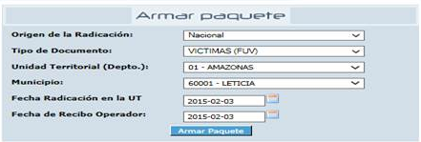

1. Se ingresan los datos de identificación del declarante tomando como referencia el campo No. 5 del FUD; es necesario verificar los soportes adjuntos y en caso de contar con ellos, registrar la información conforme dichos soportes. (C.C. / T.I. / R.C.).

Gráfica 2

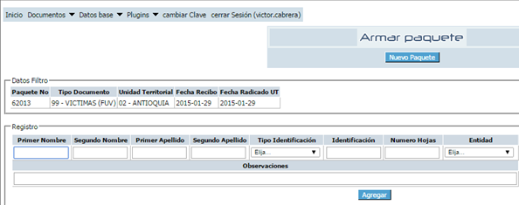

1. Se ingresa el código del FUD en los dos campos indicados tomando como fuente de información la primera hoja del FUD. En los casos que no se cuente con código FUD o cuando el mismo ya haya sido radicado (duplicado), se debe realizar la radicación con el documento de identidad del declarante; este caso se debe tipificar según tabla de observaciones.

Gráfica 3

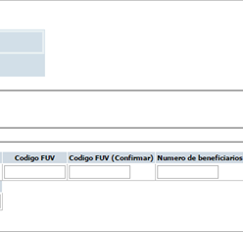

En algunos casos es posible que tanto el código como el número de cédula ya se encuentre registrado, para dar solución a estos casos se debe informar al líder de sala*.

1. Se ingresa la información correspondiente al tipo de declaración que se está tramitando; para ello se debe tomar como referencia única y exclusivamente la tabla de observaciones.

Gráfica 4



El registro se finaliza con el botón “AGREGAR”

**NOTA:** *Todos los casos reportados al líder de la sala de alistamiento y radicación, deben ser informados oportunamente vía correo a la persona delegada por la unidad para el seguimiento: edison.leguizamo@grupoasd.com.co

* **Aplicativo ASDOC – Tabla de Observaciones**

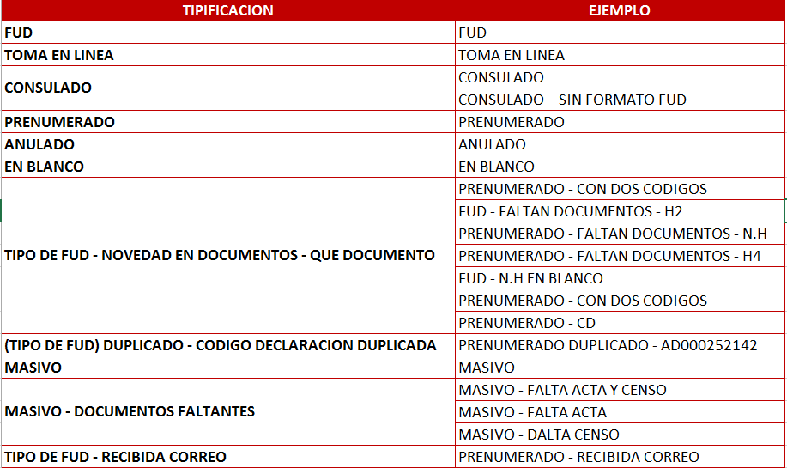

**NOTA:** Las declaraciones radicadas en las Direcciones Territoriales, deben ser procesadas en ASDOC con normalidad.

* 1. **Digitalización del expediente**
* Revisar que el código FUD de cada una de las 4 hojas básicas coincidan entre sí.
* Verificar que el expediente a digitalizar no tenga hojas de otra declaración.
* Colocar la tapa informativa para las declaraciones tipo “Masivo” previa digitalización.
* Digitalizar la imagen de acuerdo con la configuración que se haya realizado para el scanner.
* Verificar en el aplicativo que la imagen haya quedado completa, no tenga hojas cortadas y que sus hojas se encuentren en orden (hoja 1, hoja 2, hoja 3, hoja 4, anexos y soportes).

**Registro Único de Víctimas – RUV**

La interfaz que se visualizará para la radicación de las declaraciones en el RUV, es la que se muestra a continuación

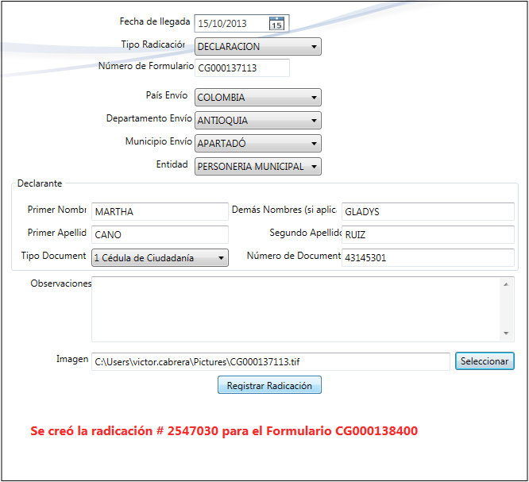

A continuación se describen los pasos para realizar la radicación de cada una de las declaraciones, en caso de no contar con alguno de los datos solicitados, informar al líder de sala:

* **Fecha de llegada**: se ingresa la fecha que viene en el sello de la declaración, en caso que la declaración no tenga esta fecha se debe tomar la fecha de radicado UT que está en el aplicativo ASDOC.
* **Tipo radicación**: seleccionar siempre la opción “DECLARACIÓN”.
* **Número de Formulario:** ingresar el código FUD de la declaración que nos muestra la imagen.
* **País envió:** seleccionar la opción “COLOMBIA”; para los casos de “Connacionales” se debe seleccionar el país de acuerdo con la base entregada para la radicación.
* **Departamento envío:** ingresar el departamento que se encuentra relacionado en el campo No. 1 del FUD para los casos de “Connacionales” se debe seleccionar el departamento de acuerdo con la base entregada para la radicación.
* **Municipio envío:** ingresar el municipio que se encuentra relacionado en el campo No. 1 del FUD para los casos de “Connacionales” se debe seleccionar el municipio de acuerdo con la base entregada para la radicación.
* **Entidad:** se digita la entidad que corresponda a la información diligenciada en el campo 2 de la hoja 1 de 4 del FUD, para ello se despliega la lista correspondiente en el aplicativo.

Es necesario tener en cuenta que se debe verificar la información con las bases de distribución en los siguientes casos:

* + Cuando la declaración proviene de Personería o Procuraduría – Bogotá, en este caso se debe tomar la oficina que relacione la base.
  + Cuando al desplegar la lista de entidades no se logra identificar la oficina específica de la cual proviene la declaración, en este caso se debe tomar la oficina que relacione la base.
  + En los casos en que la información del físico y la base sea diferente se debe tomar la oficina registrada en el FUD de acuerdo con las siguientes indicaciones:
    - Si el FUD relaciona Procuraduría: se despliega la lista de entidades y se toma como primera opción la procuraduría regional, si la lista no muestra regional se debe tomar la procuraduría provincial, y solo en los casos en que no aparezcan ninguna de las anteriores se debe tomar la opción de procuraduría móvil.
    - Si el FUD relaciona Defensoría: se despliega la lista de entidades y se toma como primera opción defensoría y solo cuando la única opción que despliega el aplicativo es defensoría móvil se debe seleccionar esta oficina.
* **Declarante:** ingresar los datos relacionados en el campo 5 de la hoja 1 de 4 del FUD*. (Verificar datos con soportes adjuntos).
* **Observaciones:** relacione cualquier anomalía o característica que considere relevante frente al expediente. Ejemplo: (i) la declaración está rota, (ii) manchada, (iii) se toman datos de soportes para el registro del grupo familiar.
* **Imagen:** se procede a cargar la imagen correspondiente al número de formulario, de registrar radicación para terminar, tener presente el número que arroja el sistema y registrarlo en la base de trazabilidad respectiva.

NOTA: Las declaraciones radicadas en las Direcciones Territoriales, se deben verificar en RUV, en caso de no encontrarse, se debe radicar siguiendo los estándares de radicación en RUV.

**Casos Especiales**

Dentro del procedimiento para el alistamiento y radicación de las declaraciones es probable encontrarse con algunas de las siguientes tipologías que denominamos casos especiales. Cualquier incidencia o inquietud presentada con alguno de estos casos se debe reportar al líder de sala*:

1. **Declaraciones toma en línea**

Estos formatos pueden identificarse porque no traen un código FUD como los demás formatos y cuando lo traen está escrito a mano e inician con la variable “B”. En caso de recibir alguna declaración toma en línea se debe proceder de la siguiente manera:

* Realizar el respectivo procedimiento de recepción y alistamiento.
* Radicar en el aplicativo ASDOC, con número de cédula tipificando según la tabla de observaciones “Toma en línea”.
* Enviar semanalmente relación de las declaraciones recibidas y tipificadas como “Toma en línea” a la persona encargada por parte de la UARIV ([soportetomaenlinea@unidadvictimas.gov.co](mailto:soportetomaenlinea@unidadvictimas.gov.co)) con copia a la persona responsable del seguimiento ([edison.leguizamo@grupoasd.com.co](mailto:edison.leguizamo@grupoasd.com.co)), para verificar que declaraciones están cargadas.
* Radicar en RUV aquellas declaraciones que luego de dicha verificación, la persona encargada solicite.

Es posible que también se remitan solicitudes de radicación directamente por la persona encargada, sin que se haya recibido algún físico; estas declaraciones se deben radicar en ASDOC o en RUV, según se solicite.

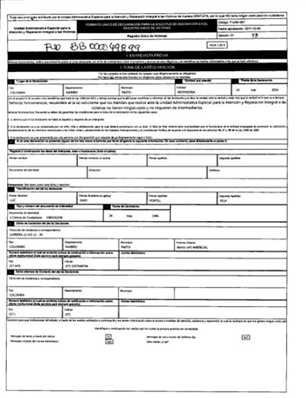

1. **Declaraciones colectivas**

Estos formatos pueden identificarse en la parte superior izquierda con la variable “H” para el caso de étnicos y “G” para el caso de no étnicos.

En caso de recibir alguno de estos dos tipos de declaración se debe proceder de la siguiente manera:

* Realizar el respectivo procedimiento de recepción y alistamiento.
* Entregar las declaraciones junto con sus respectivos soportes a la persona encargada por parte de la UARIV ([luis.thomas@unidadvictimas.gov.co](mailto:luis.thomas@unidadvictimas.gov.co)), quien realizará una verificación de la documentación entregada.
* Luego de esta verificación los expedientes serán regresados al operador quien debe realizar la digitalización en el aplicativo ASDOC.
* Ubicar las imágenes junto con los archivos digitales recibidos, en la carpeta compartida prevista: (\\172.27.128.11\Compartida\RequerimientosFUD\COLECTIVOS)
* Conservar el expediente físico en archivo, disponible para consulta en caso de ser requerido.
* **Declaración colectiva étnica**

11 hojas básicas

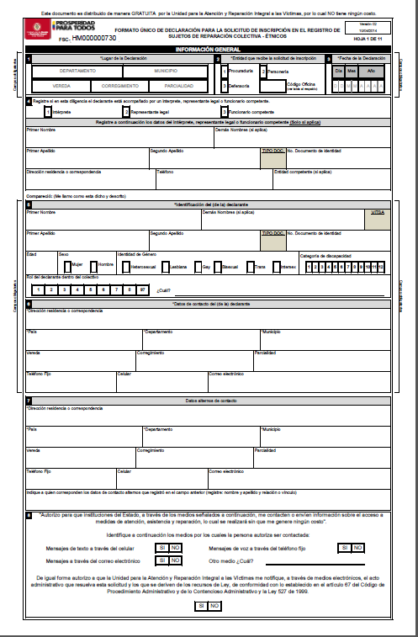

4 anexos

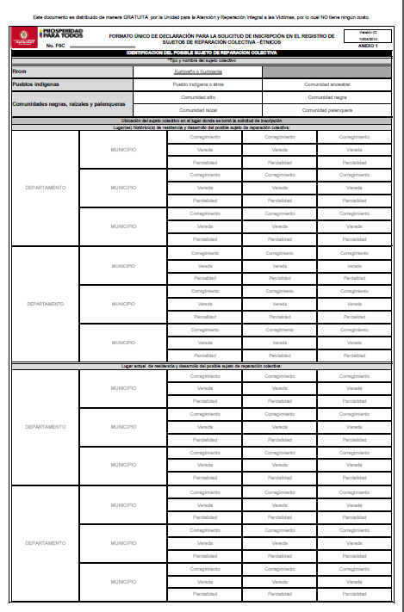

1. Identificación del posible sujeto de reparación colectiva.
2. Narración de Hechos.
3. Miembros del colectivo que acompañaron la toma de la declaración.
4. Victimas individuales.

* **Declaración colectiva no étnica**

11 hojas básicas

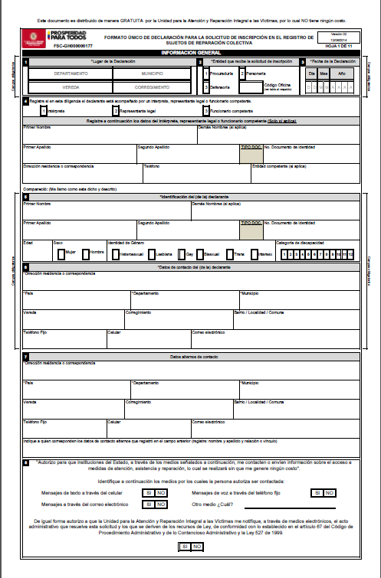

4 anexos

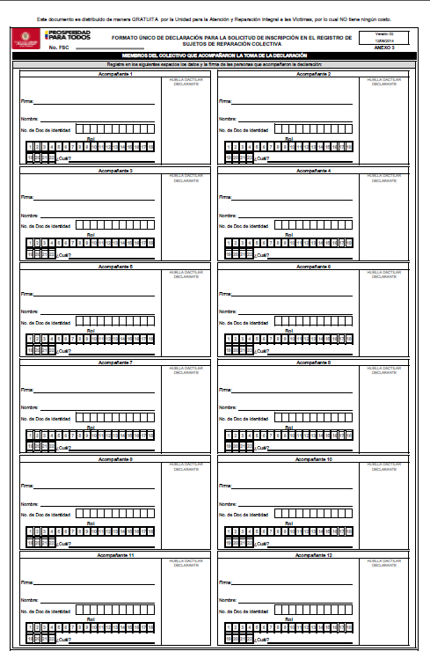

1. Reparación colectiva.
2. Narración de Hechos.
3. Miembros del colectivo que acompañaron la toma de la declaración.
4. Hechos victimizantes.
5. **Declaraciones connacionales**

Las solicitudes para trámite de este tipo de casos serán recibidas vía correo electrónico por parte de la persona encargada del seguimiento, con la información necesaria para la radicación.

Estas declaraciones se deben radicar en ASDOC o en RUV, según se solicite.

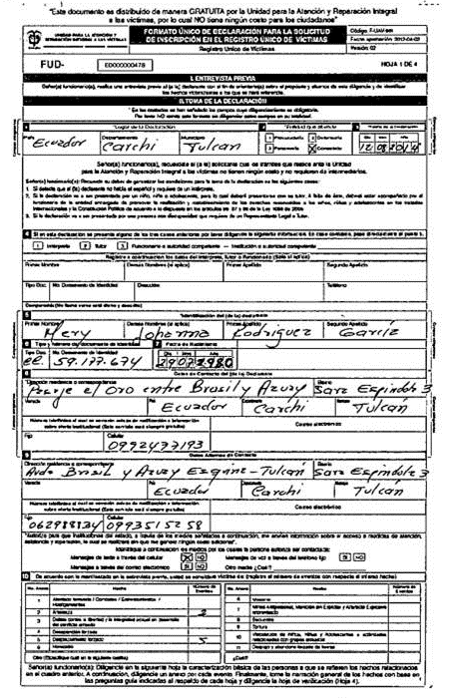

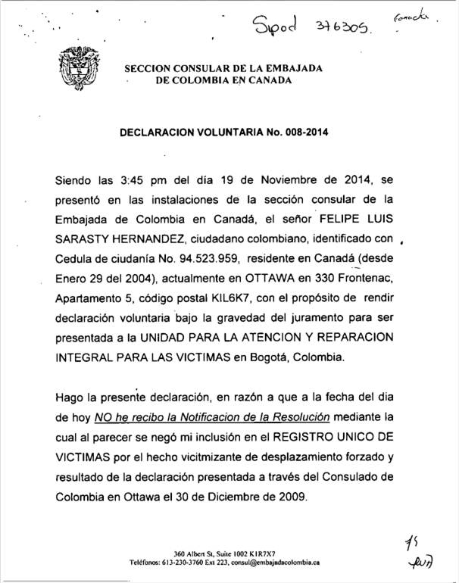

1. **Sentencias**

**Sentencias de tierras**

Las solicitudes para trámite de este tipo de casos serán recibidas vía correo por parte de la persona encargada por parte de la UARIV:

[Luz.Yepes@unidadvictimas.gov.co](mailto:Luz.Yepes@unidadvictimas.gov.co) quien enviará una base de datos en Excel con la información necesaria para la radicación y además cargará los expedientes respectivos en la carpeta compartida prevista:

(\\172.27.128.11\Compartida\RequerimientosFUD\SENTENCIAS)

Estas declaraciones quedan cargadas en el sistema con la variable “S”.

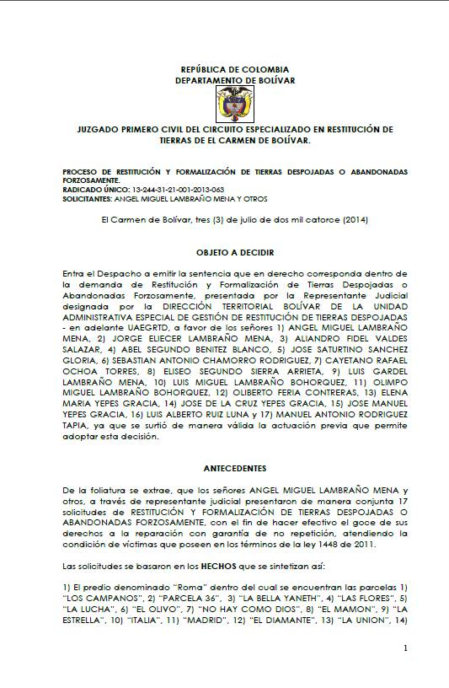

**Sentencias de justicia y paz**

Las solicitudes para trámite de este tipo de casos serán recibidas vía correo por parte de la persona encargada por parte de la UARIV:

[Yaneth.giraldo@unidadvictimas.gov.co](mailto:Yaneth.giraldo@unidadvictimas.gov.co) quien enviará una base de datos en Excel con la información necesaria para la radicación y además cargará los expedientes respectivos en la carpeta compartida prevista:

(\\172.27.128.11\Compartida\RequerimientosFUD\SENTENCIAS)

Estas declaraciones quedan cargadas en el sistema con la variable “J”

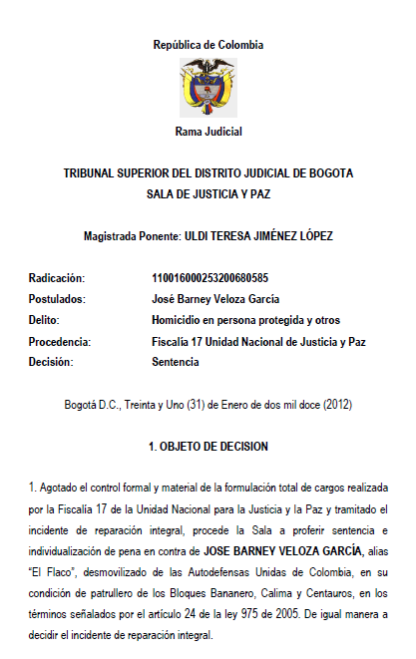

1. **Prenumerados**

Este tipo de formatos corresponde a los distribuidos vía correo electrónico a las oficinas del Ministerio Público. Pueden identificarse en la parte superior izquierda con la variable “C” y por no traer un código de barras.

En caso de recibir una declaración en formato pre numerado se debe proceder de la siguiente manera:

* Realizar el respectivo procedimiento de recepción y alistamiento.
* Radicar en el aplicativo ASDOC, tipificando según la tabla de observaciones “´Pre numerado”.
* Radicar en RUV con normalidad.

Por el mecanismo de distribución de este tipo de formatos resultan bastante susceptibles de duplicidad, por lo que se solicita que en caso de recibir un pre numerado duplicado se proceda de la siguiente manera:

* Radicar en ASDOC con número de cédula y tipificar según la tabla de observaciones “Prenumerado duplicado – CÓDIGO FUD”
* Radicar en RUV con normalidad, es decir con el código que viene en el FUD.

En caso que el código de la declaración ya se encuentre radicado en ASDOC y el número de cédula del declarante también, se debe solicitar reasignación de código a la persona encargada del seguimiento y radicar con dicho código.

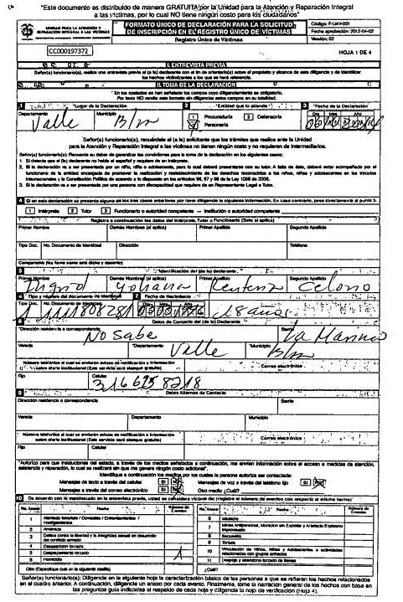

**Recomendaciones generales**

* En caso de recibir documentos diferentes a las tipologías señaladas anteriormente, o aquellos que se identifique correspondan a soportes de una declaración, se deben direccionar a la parte administrativa de la Subdirección de valoración y registro UARIV), en donde se hará la verificación del trámite que se debe dar a cada uno de ellos.
* En caso de recibir un Formato o Declaración “ANULADO”, se debe reportar de manera inmediata al proceso de distribución: [solicitudesFUD@unidadvictimas.gov.co](mailto:solicitudesFUD@unidadvictimas.gov.co), con copia a la persona responsable del seguimiento: [edison.leguizamo@grupoasd.gov.co](mailto:edison.leguizamo@grupoasd.gov.co), y luego ser radicado en ASDOC, tipificándolo según la tabla de observaciones “Anulado”.
* En caso de identificar declaraciones que tienen código FUD escrito con esfero, se debe reportar al líder de sala y este a su vez los reporta al proceso de distribución: [solicitudesfud@unidadvictimas.gov.co](mailto:solicitudesfud@unidadvictimas.gov.co) para confirmar si el código es válido y aprobar su trámite.

**Urgencias**

* En recepción: en caso de recibir un paquete o una declaración que en alguna parte este marcada como “URGENTE” se debe reportar al líder de sala de radicación y alistamiento, con el fin de priorizar su trámite.
* Solicitadas por UARIV: en caso de recibir una solicitud por parte de la UARIV en la cual se indique el carácter “URGENTE” se debe dar prioridad a los procedimientos de alistamiento y radicación según corresponda.
* Remitidas vía correo: en caso de recibir solicitud “URGENTE” por parte de la UARIV o el responsable de seguimiento, vía correo electrónico con expediente digital, se debe tramitar de manera inmediata. No es necesario esperar la llegada del físico.
* *Todos los casos reportados al líder de la sala de alistamiento y radicación, deben ser informados oportunamente vía correo a la persona delegada por la unidad para el seguimiento: edison.leguizamo@grupoasd.com.co.

1. **DOCUMENTOS DE REFERENCIA**

* Formato Único de Declaración
* Decreto 1084 de 2015
* Ley 1448 de 2011

**Anexo 1: (obligatorio)** Control de cambios

|  |  |  |  |  |
| --- | --- | --- | --- | --- |
| **Versión** | **Ítem del cambio** | **Cambio realizado** | **Motivo del cambio** | **Fecha del cambio** |
| **1** | creación | 1,2,3,4,5 | Se crea manual para brindar orientación sobre la actividad a realizar. |  |